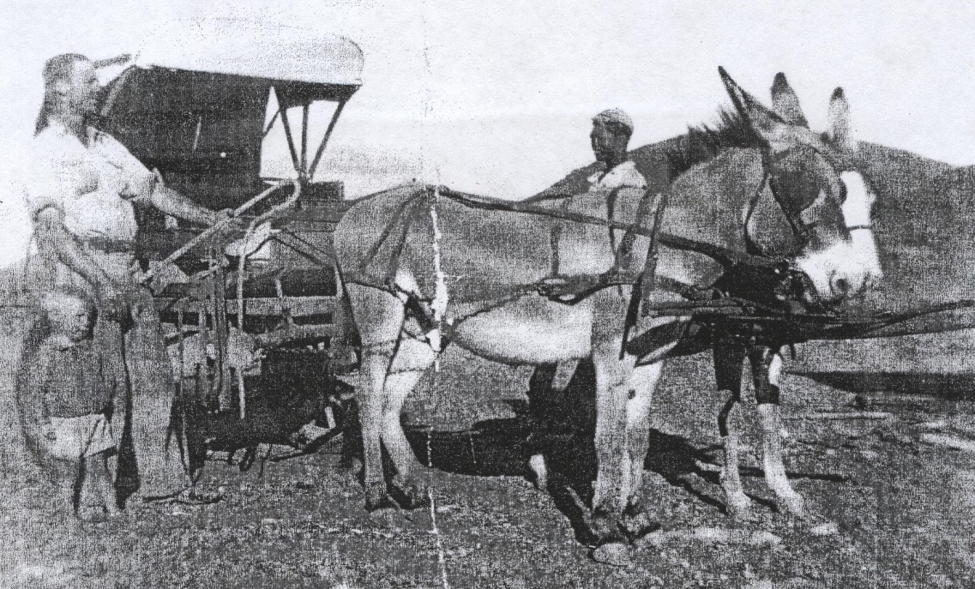
Hierdie is die oudste foto van Willie wat ek het. Hier saam met Pa Greeff by die gesin se vervoer van destyds.(Ek dink Willie het die oorspronklike foto.)

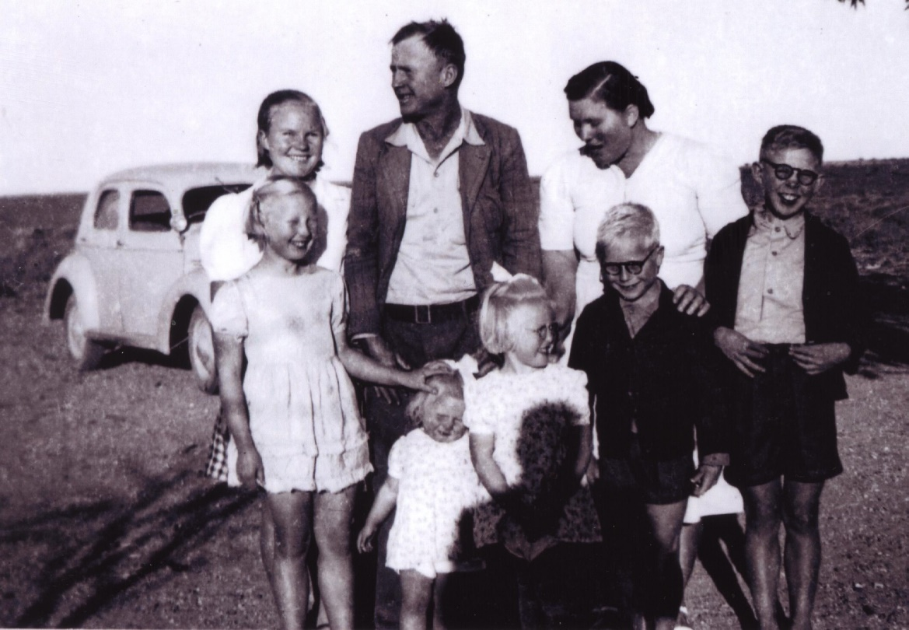
Gesinsfoto ongeveer 1951. Die foto is bietjie te gou geneem, maar eintlik oulik.

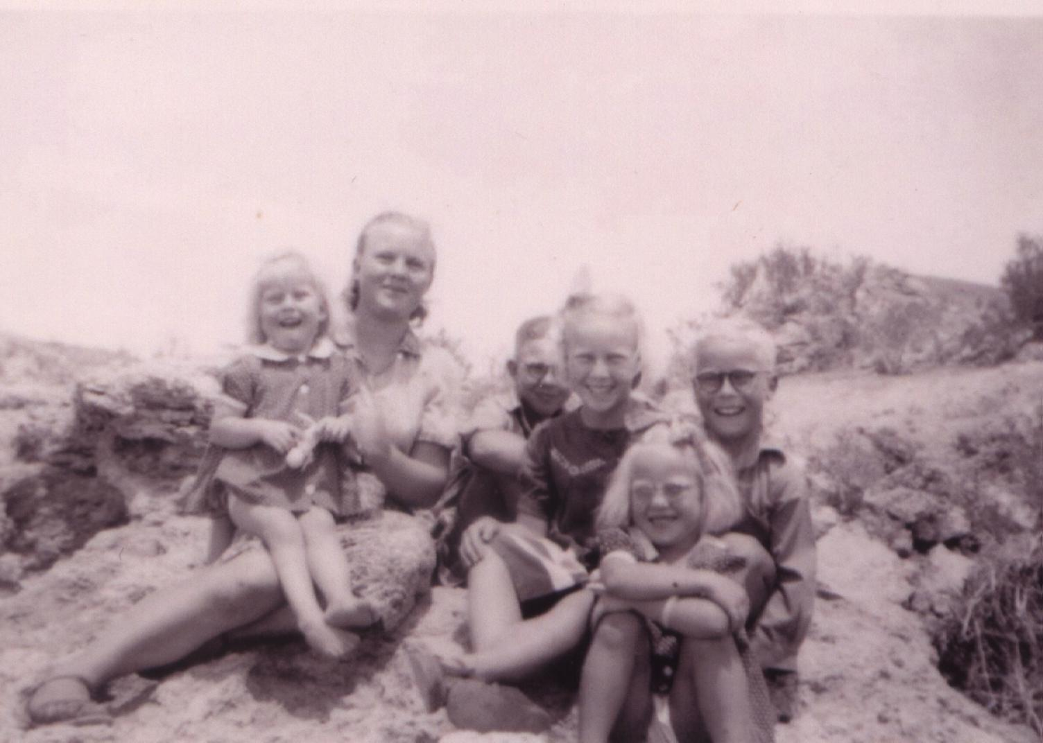
Ook ongeveer 1951. Die 6 oudstes speel in die sloot.

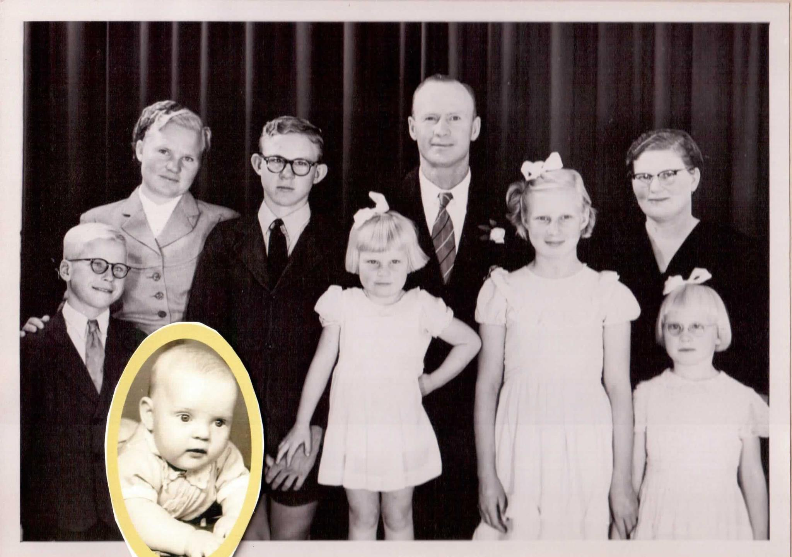
Die enigste amptelike gesinsfoto ongeveer 1953. Toe was Drikkie nog nie gebore nie, daarom die inlas.

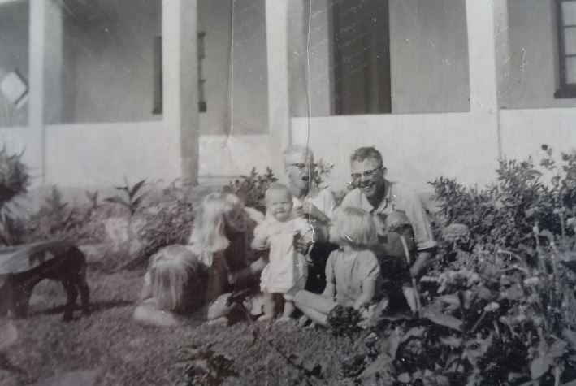
Hier word Drikkie opgepas. Ongeveer 1956 voor Varskuil se huis. Ella is nie teenwoordig nie.

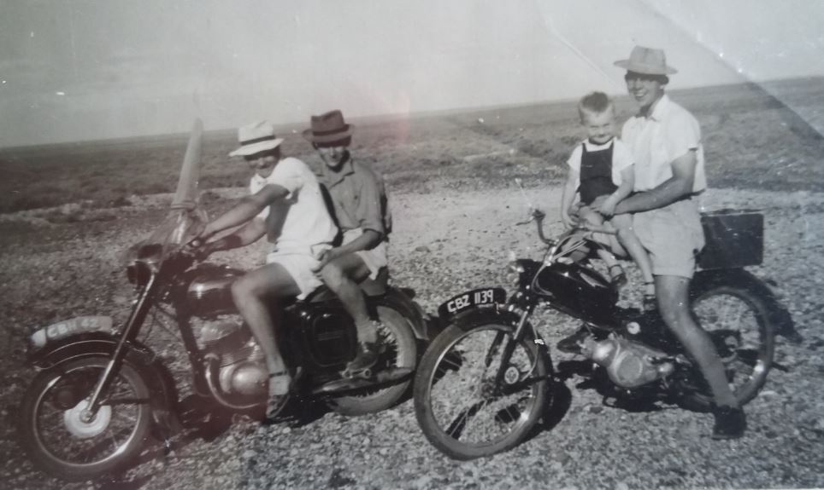
Willie met Drikkie op sy motorfiets. Dit was ongeveer 1957 en ek was so 2 jaar oud. Hieronder is nog ‘n motorfietsfoto.(Voor Varskuil se agterdeur.)
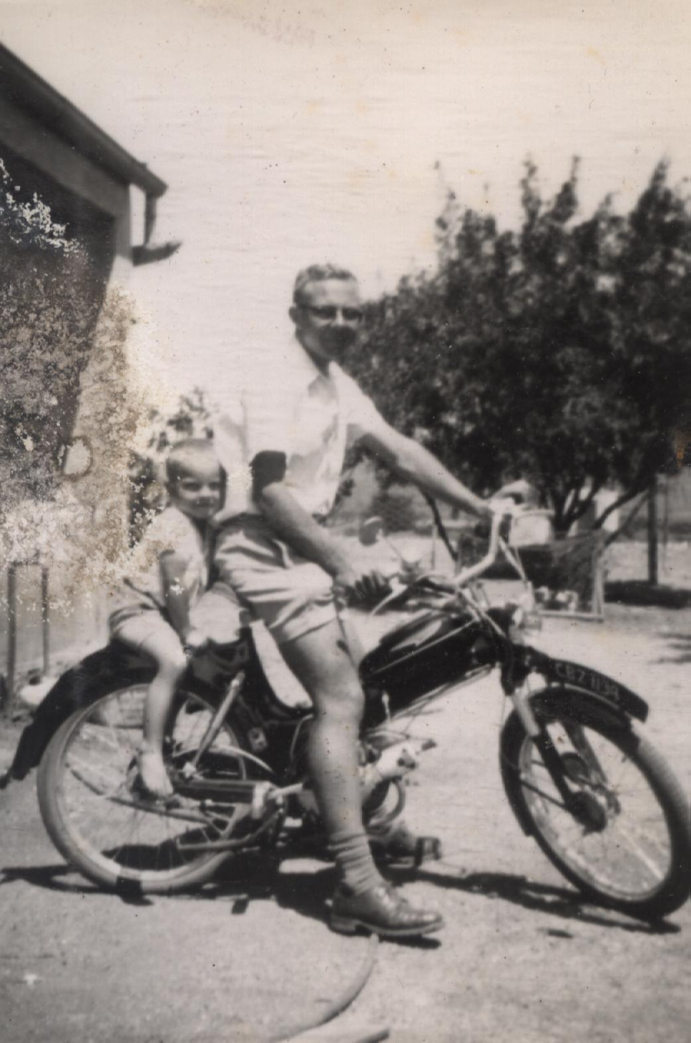Voor Varskuil se agterdeur.

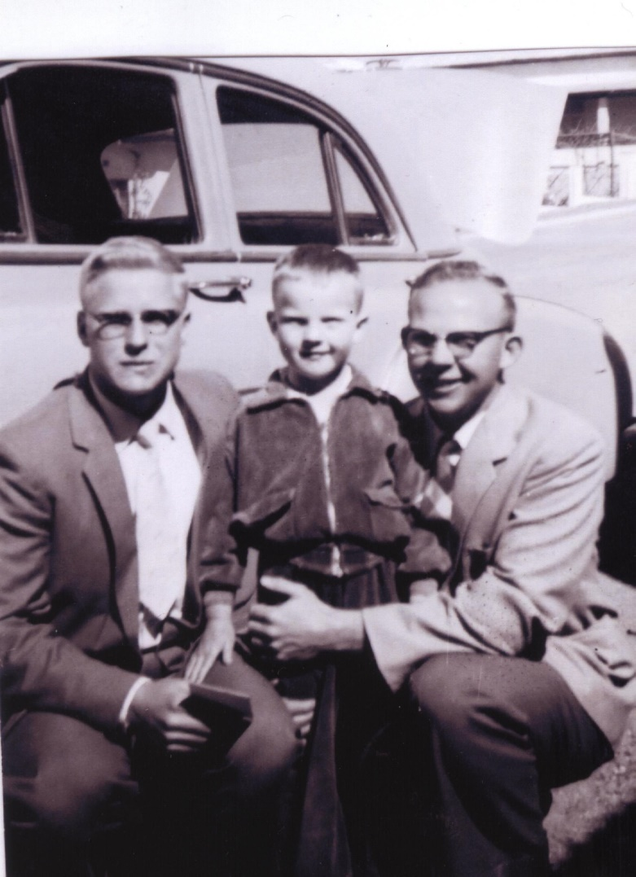
Hannes, Drikkie en Willie. Ongeveer 1961
Troufoto’s van 1965 (Die kwaliteit van die oorspronklike foto’s sal baie beter wees.)
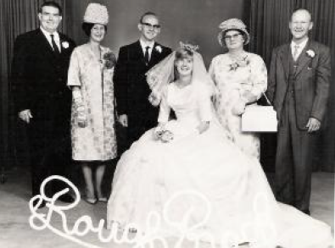

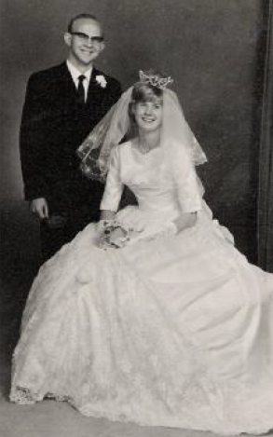

Ek is in 1955 gebore en dis ook die jaar wat Ella en Willie klaargemaak het met skool. Sover ek weet, was ons 7 kinders sedert 1956 nie weer al 7 gelyktydig bymekaar voor Kersfees 1969 nie. Miskien met Ella se troue, maar ek kan nie onthou nie. Almal het gereeld kom kuier, maar nie almal gelyktydig nie.

Die eerste keer wat ek kan onthou dat ons al 7 gelyktydig bymekaar was sedert die 50’s, was Kersfees 1969. En dit was ook omtrent net vir ‘n uur: Bettie het van Kimberley af gekom waar sy verpleeg het en Hennie moes weer Prieska toe gaan waar sy gewerk het. Die volgende paar foto’s is toe geneem.
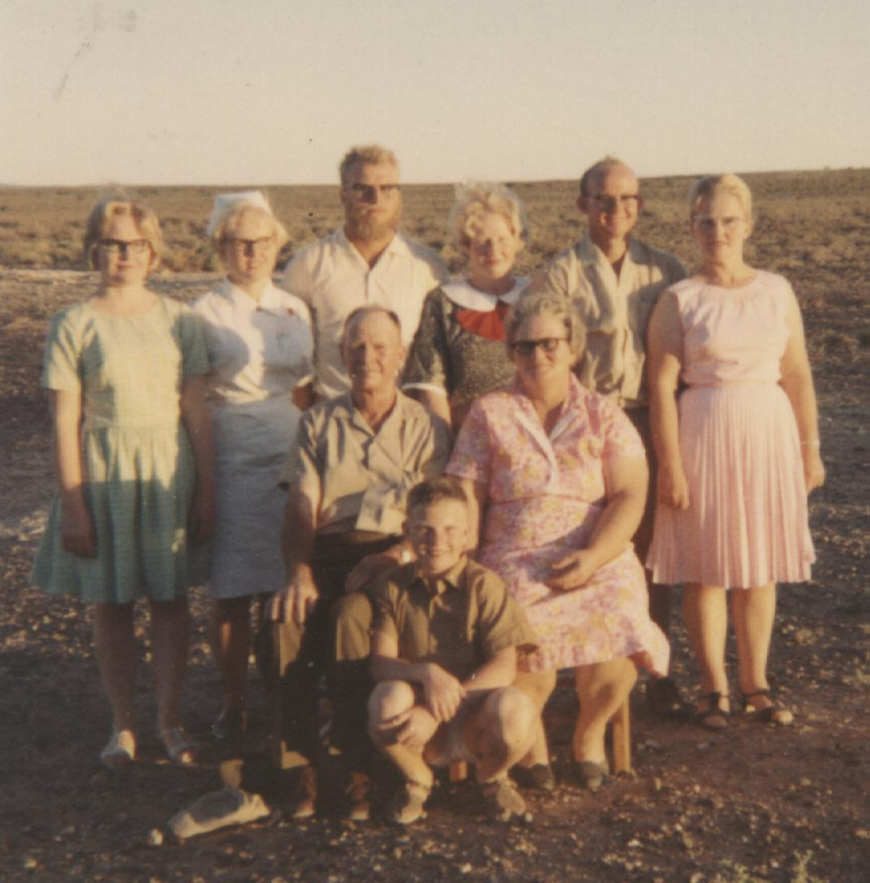
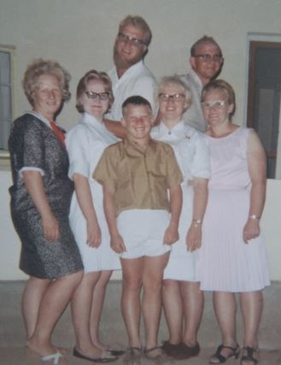
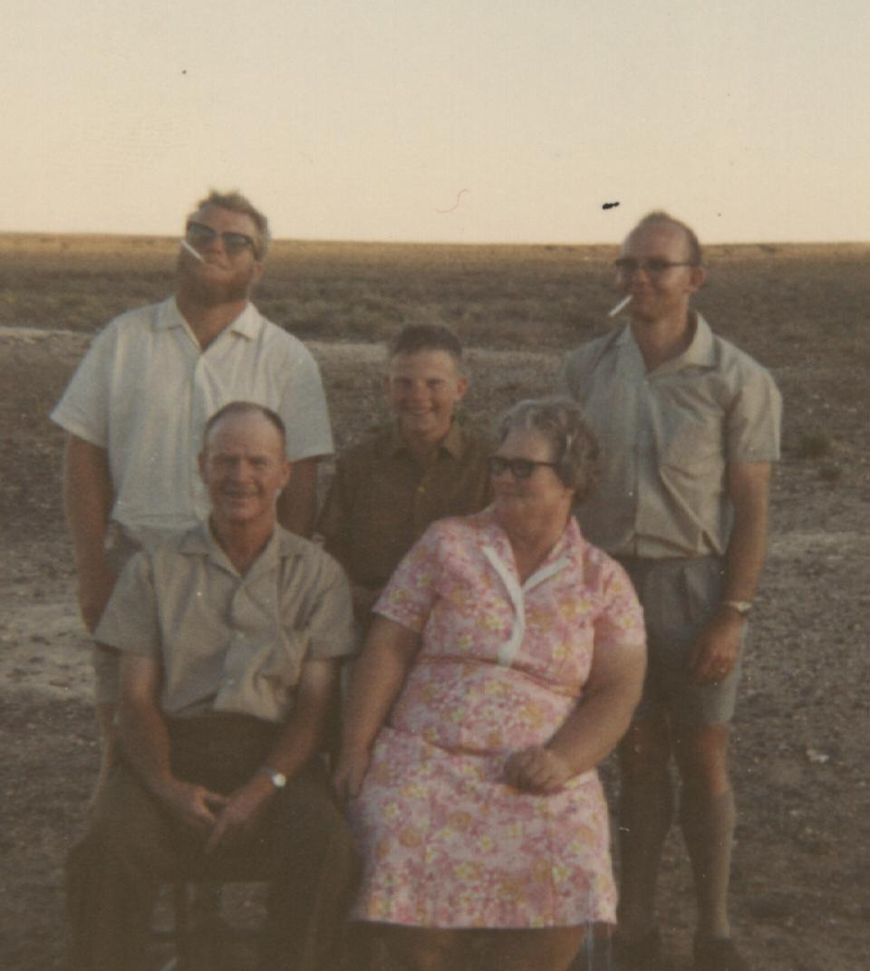
Kyk die manne se sigarette. Willie en Hannes het egter nooit ooit voor ons pa en ma gerook nie. (Nie dat enigeen van hulle ooit strawwe rokers was nie.)

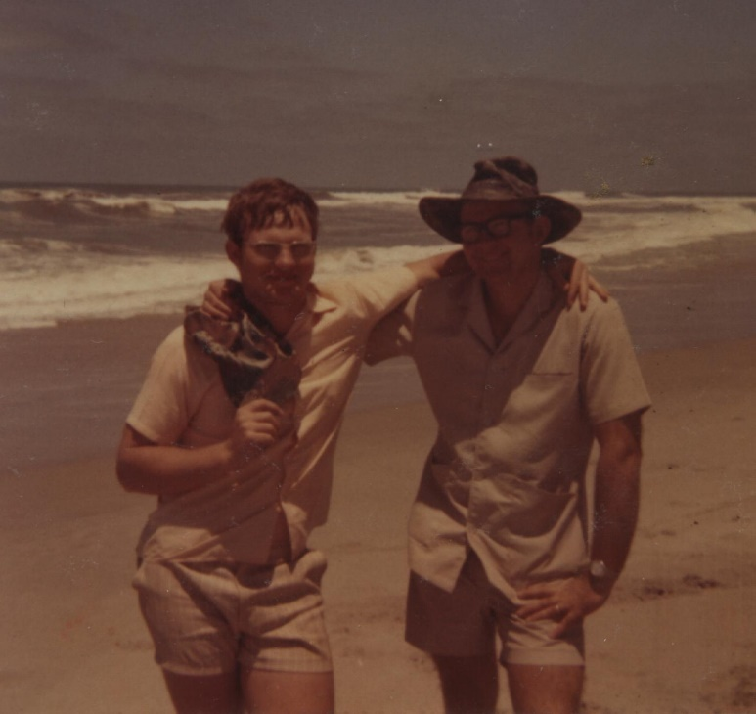
Kersfees 1976 by Myl 72 langs die Namibiese kus. Ek het daardie somervakansie by hulle gaan kuier en toe sommer ‘n maand lank vir Willie in die winkel gewerk op Khorixas. Dit was ‘n wonderlike vakansie van kuier, werk, jag, rondry, woestyn en see.

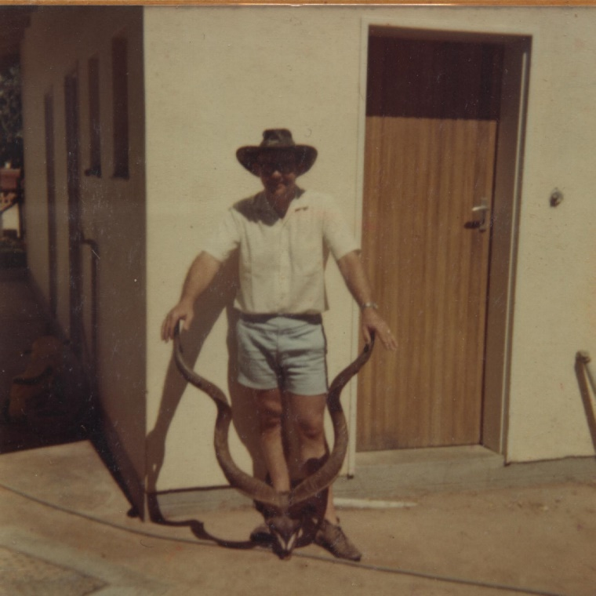
Willie, 1976 op Khorixas tydens daai vakansie.

In 1978 het hulle plaas toe gekom (as my datum reg is) en toe is hierdie 3 foto’s geneem.
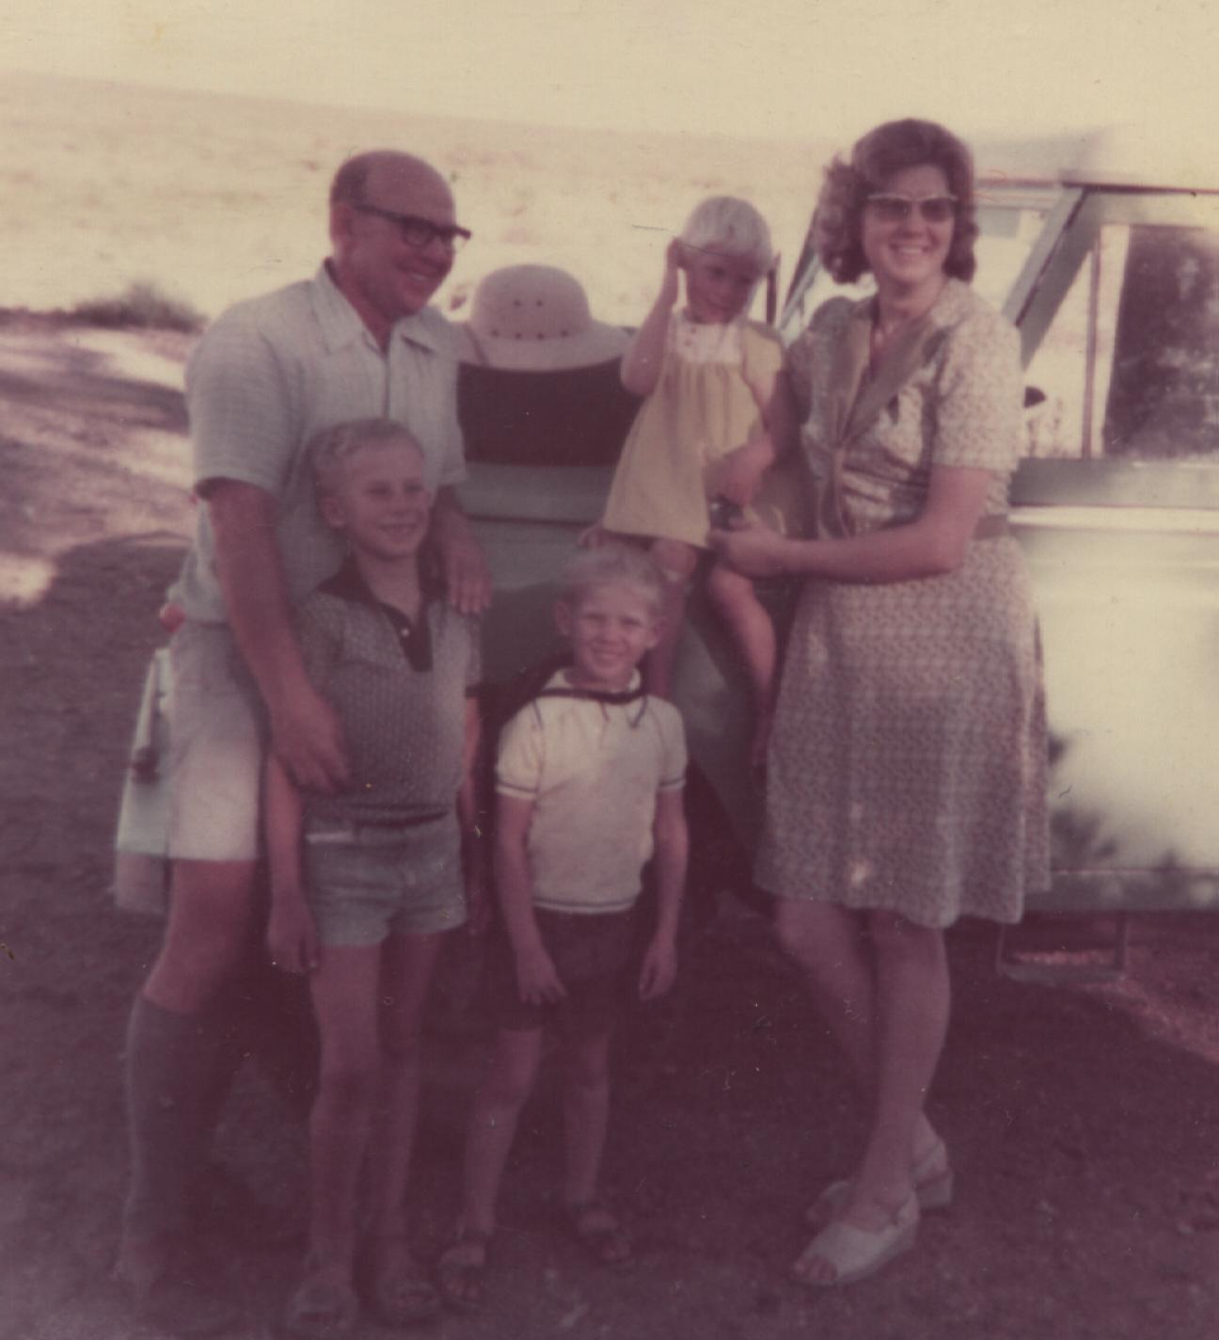

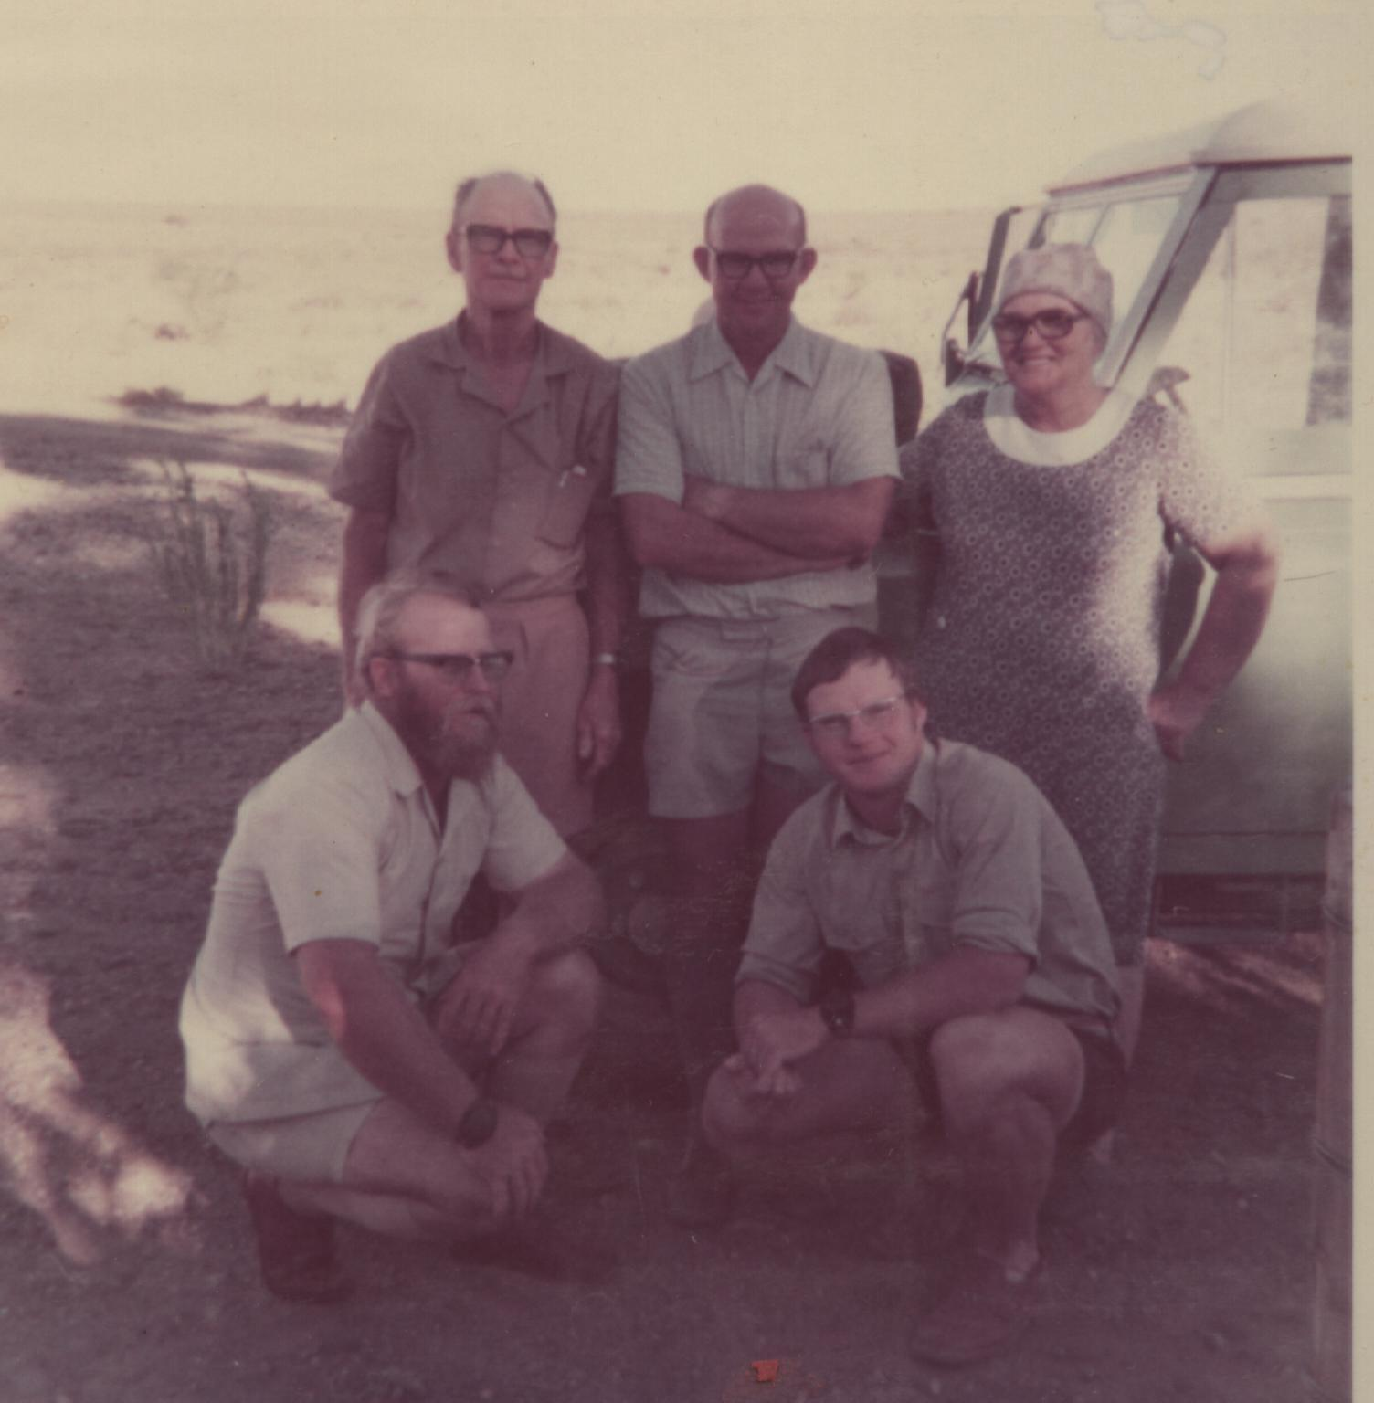

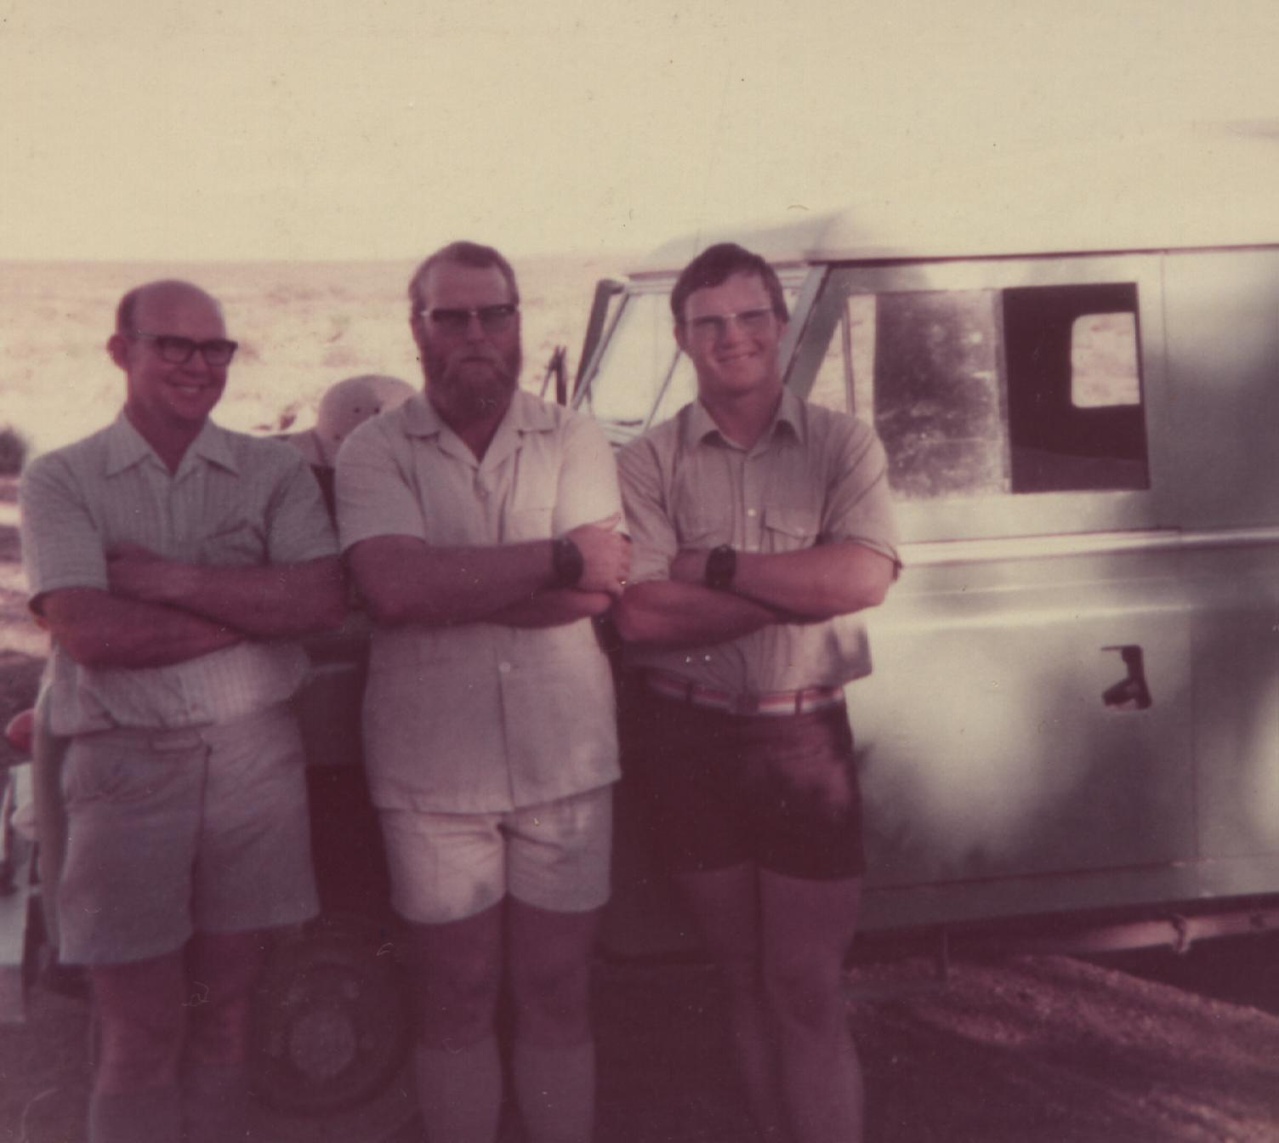

Die laaste keer dat ons al 7 saam met ons ouers bymekaar was, was in 1983 toe Fanie en Linnie in Bloemfontein getrou het. Hier is 2 foto’s. (Ouma Greeff is die volgende jaar oorlede.)
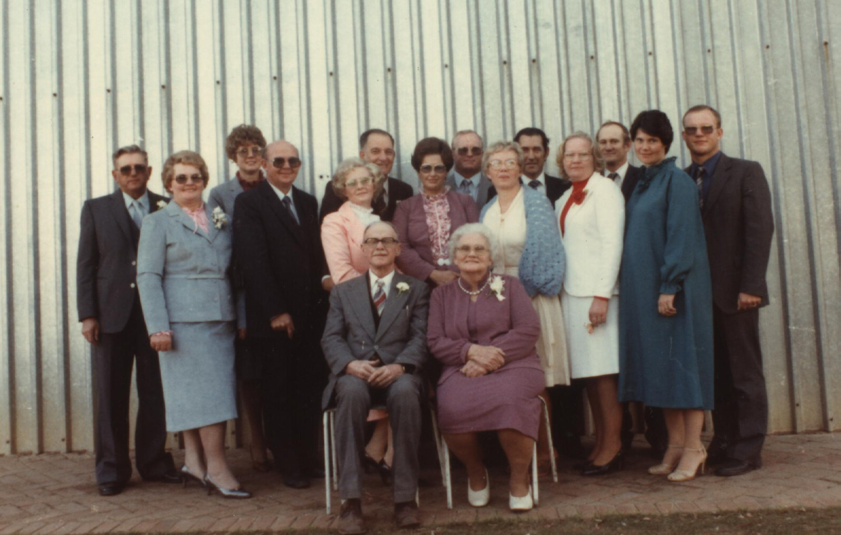

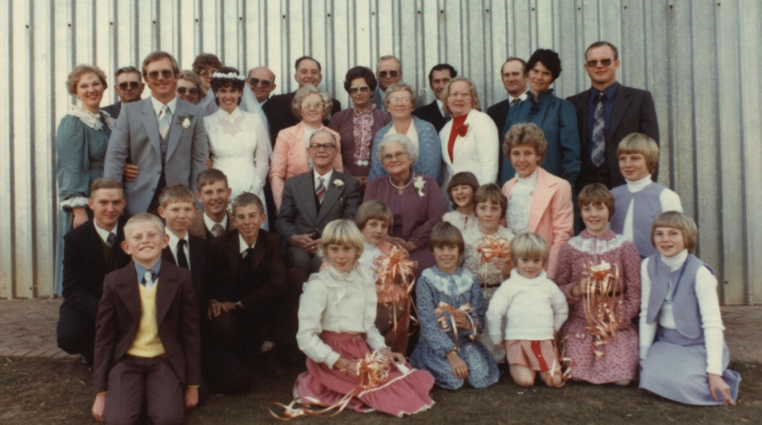

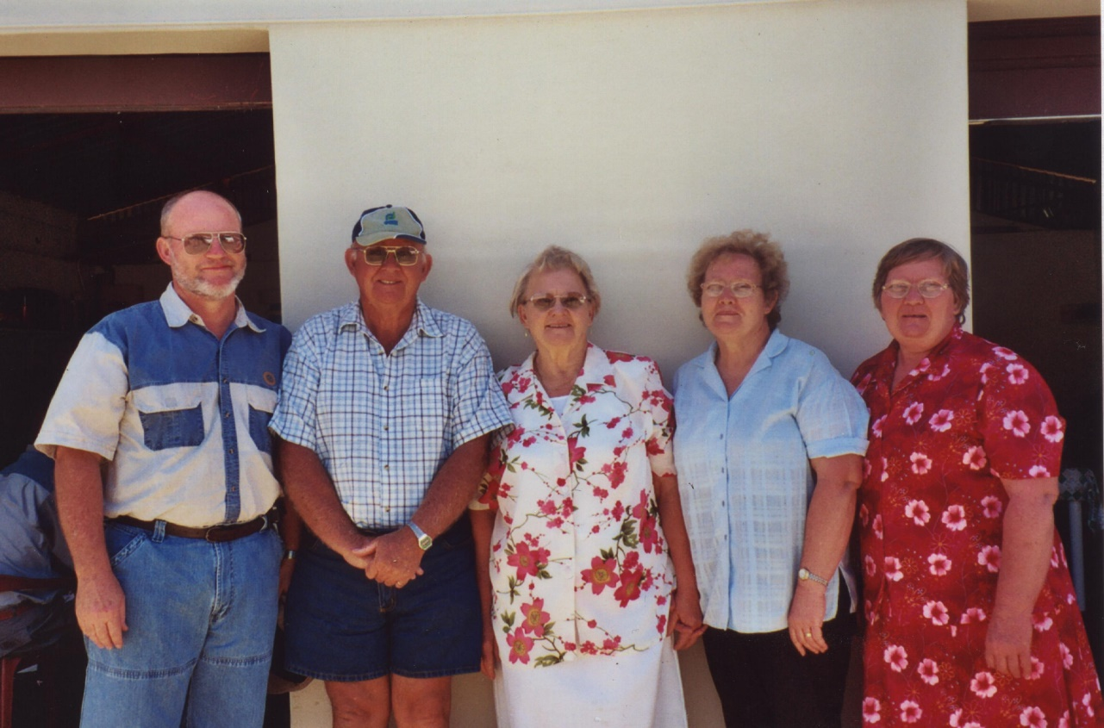
Tydens een van die familiefeeste op Brandfort. Seker so 20 jaar gelede.

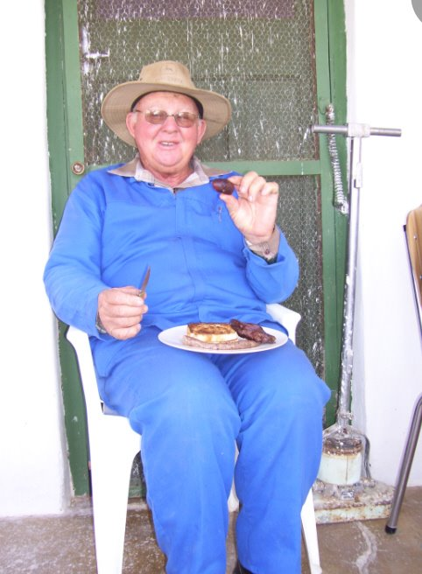
2007 nadat ons die dag gejag het. Op Varskuil. Die volgende 2 foto’s is ook van 2007

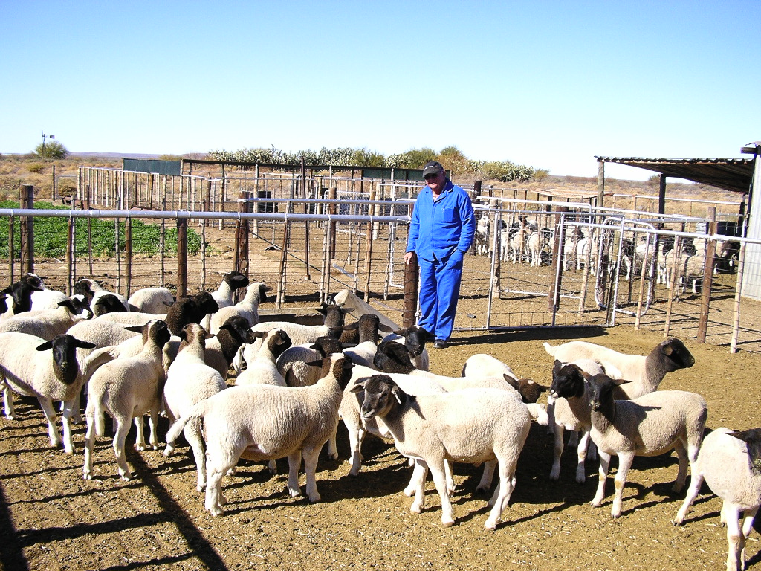
2007
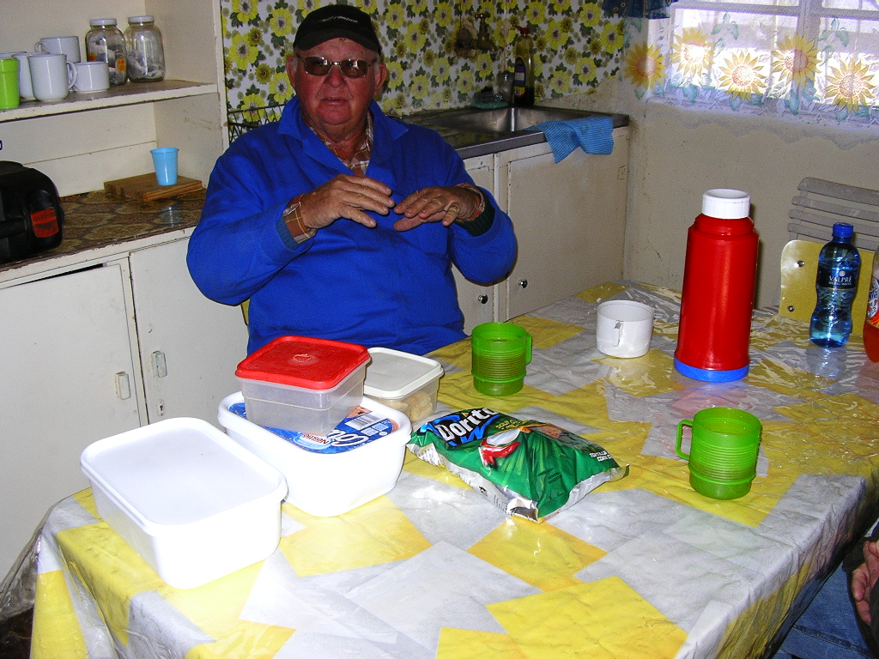
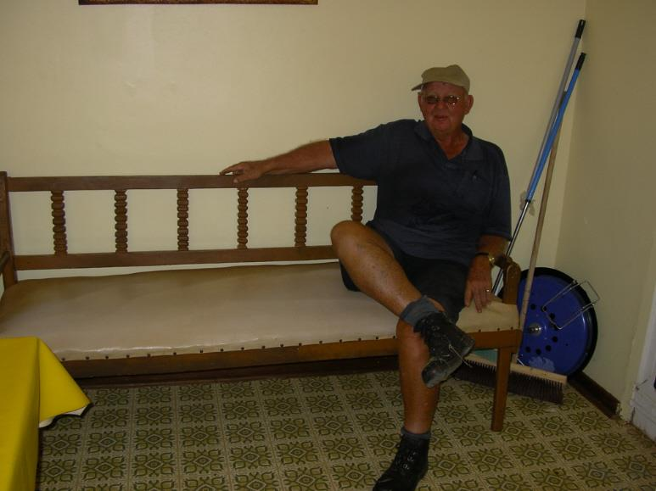
2012. Op ‘n bank wat deur ons oupagrootjie met die hand gemaak het. Die volgende 3 foto’s is tydens dieselfde besoek – hy hard besig om te boer.

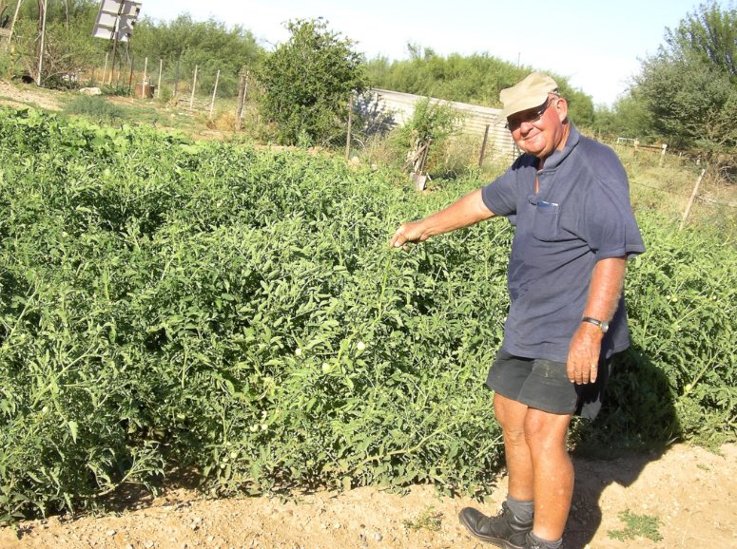

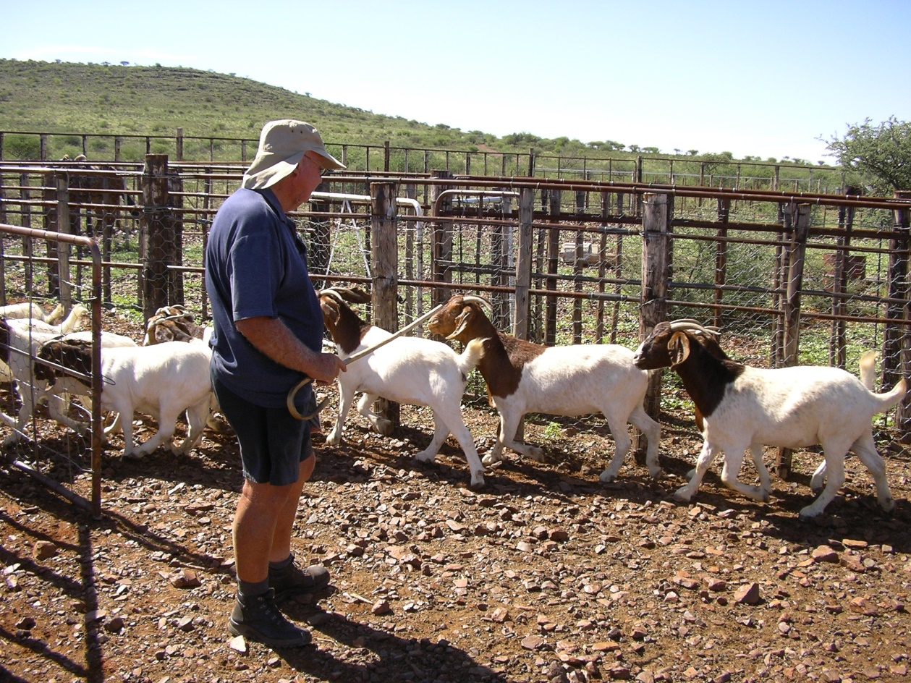

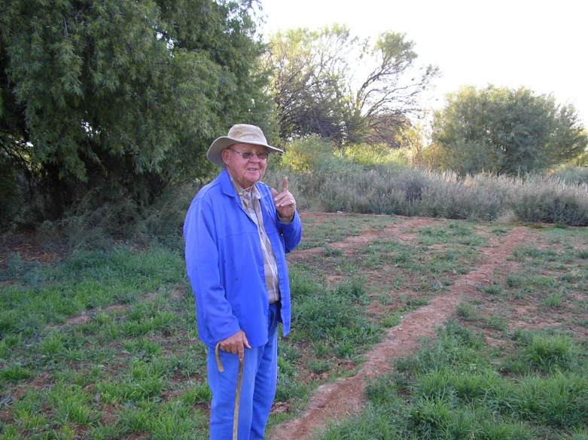

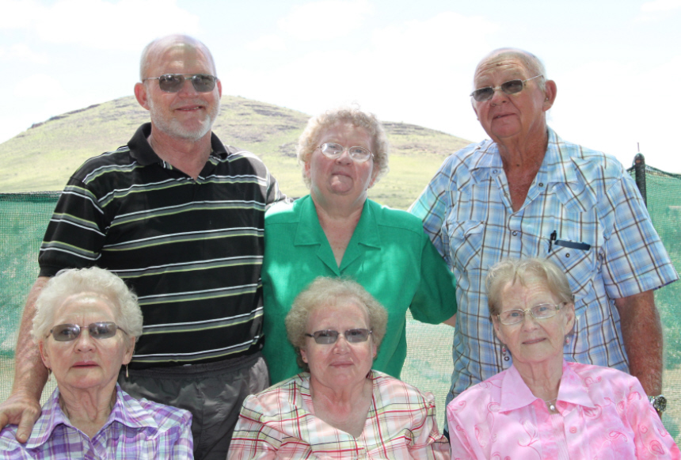
Familiefees 2012 op Varskuil

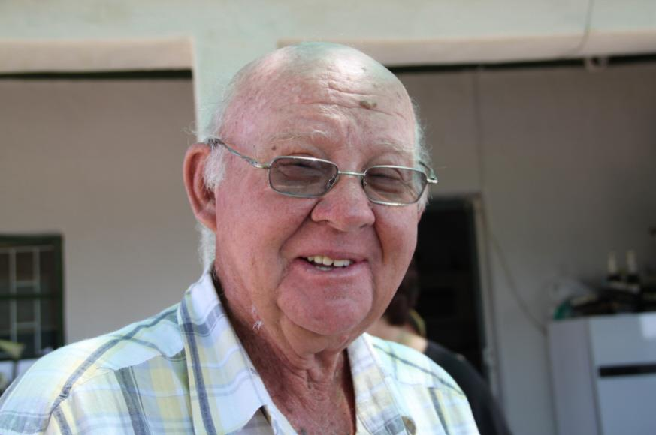
Ook tydens die familiefees van 2012

Sommer ‘n paar algemene foto’s wat ek verlede jaar geneem het.
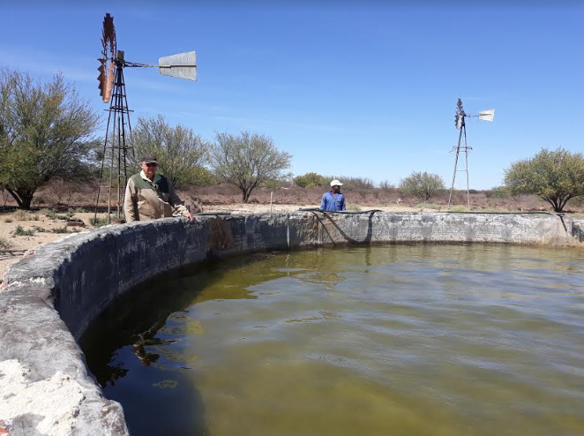
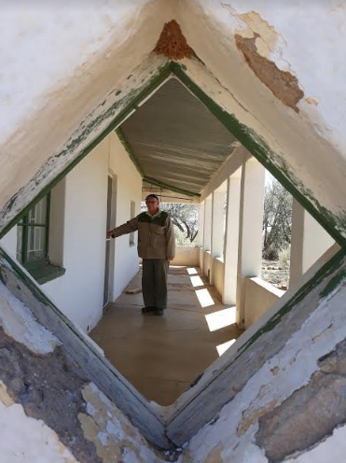

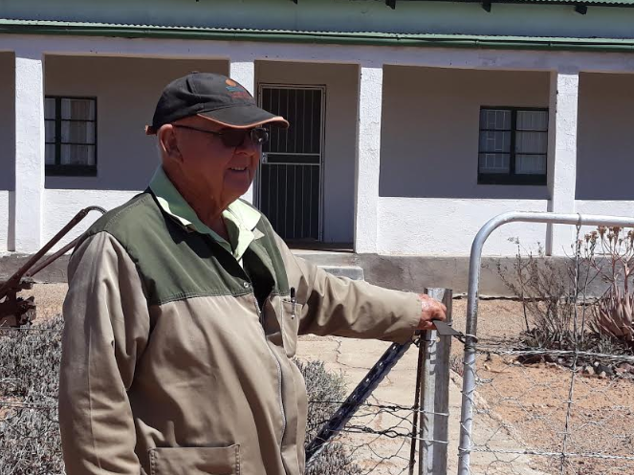
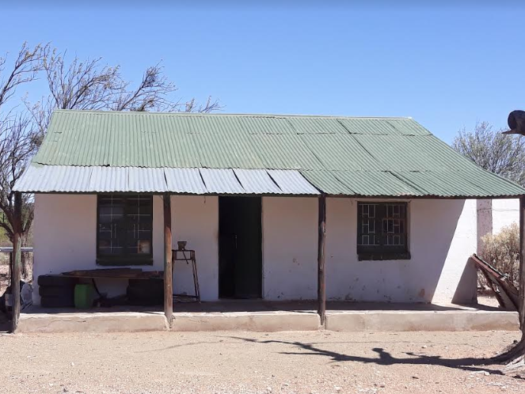
Huis waar hy gebore is en grootgeword het.
